Counter Program на Anchor
Краткий отчёт по заданию 5
Станислав Мамаев · 30 сентября 2026 года
Создана Counter Program на Rust и Anchor, а также Rust клиент для работы с ней через Solana RPC. Программа хранит счётчик в аккаунте PDA. Реальный запуск в localnet подтвердил создание аккаунта и изменение значения от 0 до 3.
Репозиторий: S-NOWNUM-B / edu.solana-it-startup.2026 / task/05-anchor-counter
Ветка задания: task/05-anchor-counter

1 Реализация программы
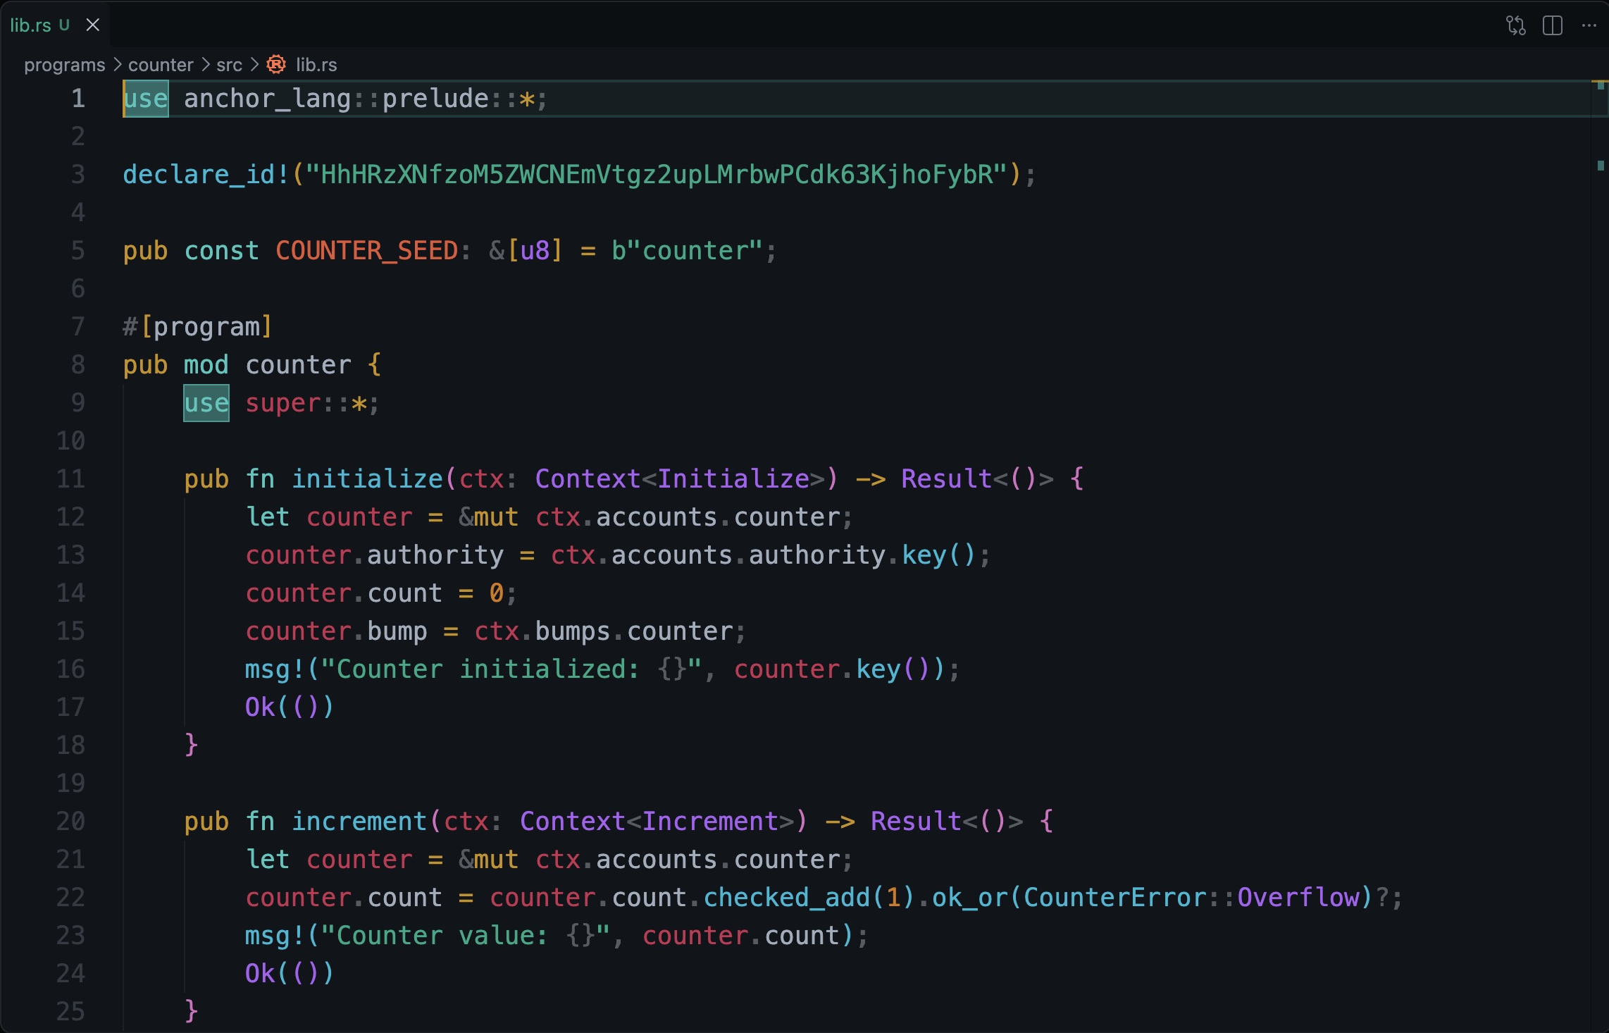
Рисунок 1. Исходный код programs/counter/src/lib.rs в VS Code
Инструкция initialize записывает владельца и начальное значение count = 0. Инструкция increment увеличивает count на 1 через checked_add; переполнение отклоняется. Для каждого кошелька создаётся отдельный PDA с seeds [b"counter", authority]. Ограничения Signer, has_one и seeds разрешают изменять счётчик только его владельцу.

2 Взаимодействие через Rust клиент
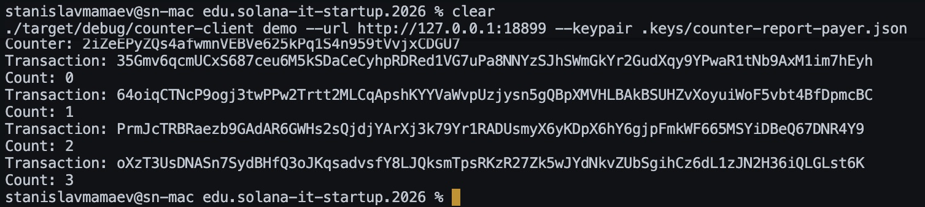
Рисунок 2. Реальные транзакции клиента и значения 0, 1, 2, 3 в localnet
Клиент подписывает транзакции локальным кошельком, отправляет их в RPC и ожидает подтверждения. После каждой операции он читает аккаунт Counter с commitment confirmed. На снимке новый аккаунт создан со значением 0, затем три вызова increment последовательно сохранили 1, 2 и 3.
Команды клиента в терминале macOS zsh/bash
- initialize — создать собственный Counter со значением 0
- increment — увеличить значение своего Counter на 1
- show — прочитать текущее значение из аккаунта программы
- demo — создать отсутствующий Counter и увеличить его три раза; существующее значение сохраняется
- Пример запуска из корня проекта: cargo run -p counter-client --locked -- demo
Для снимка использован локальный RPC http://127.0.0.1:18899 и отдельный тестовый кошелёк. Через --url и --keypair можно выбрать endpoint и файл ключей. По умолчанию клиент использует http://127.0.0.1:8899 и ~/.config/solana/id.json. Повторный запуск demo продолжает увеличивать существующий счётчик без сброса.

3 Тестирование и сборка
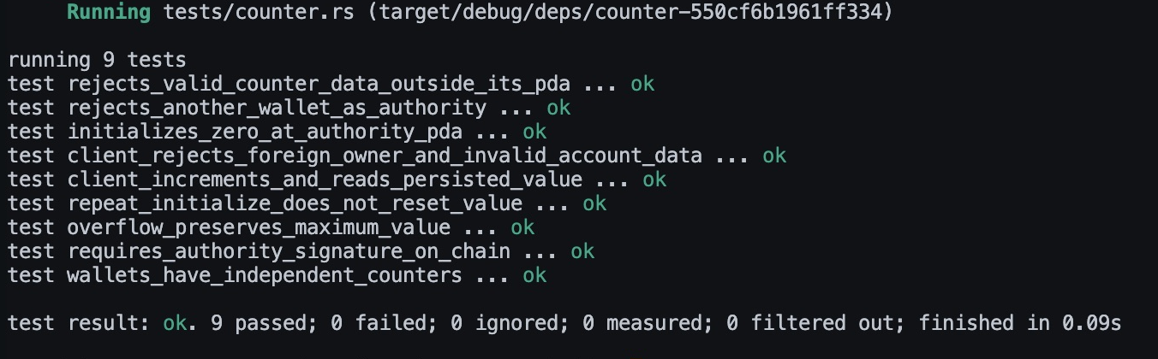
Рисунок 3. Девять тестов Counter в LiteSVM прошли без ошибок
Тесты проверяют начальное состояние, сохранение увеличений, независимость кошельков, запрет чужого authority, отсутствие подписи, повторную инициализацию, переполнение и подмену PDA. Клиент отклоняет неверный owner и повреждённые данные аккаунта. Все 12 тестов workspace прошли, включая существующую токен программу и проверки program ID.
В терминале macOS zsh/bash успешно выполнены anchor build --ignore-keys, cargo fmt --all -- --check, cargo clippy --workspace --all-targets --locked -- -D warnings и cargo test --workspace --locked. Сборка создала target/deploy/counter.so; этот файл загружен в локальный validator для демонстрации клиента.

Результат задания
Counter Program и клиент реализованы и проверены в localnet. README оформлен по образцу ветки task/03-rust-cli. Код задания и этот отчёт находятся в ветке task/05-anchor-counter; ссылка на неё приведена в начале документа.
Версии проекта: Rust 1.89.0, Anchor 1.1.2, Solana CLI 3.1.10, LiteSVM 0.10.0. Для RPC клиента используется solana-rpc-client 3.1.14.

